Labor dokumentáció – Adatbázisok Laboratórium

3. mérés: SQL lekérdezések

|  |  |
| --- | --- |
| Név: | Leszkovszki Nóra |
| Neptun kód: |  |
| Feladat kódja: | 32-32-LEGI2 |
| Mérésvezető neve: |  |
| Mérés időpontja: | 2023-10-27 12:15 |
| Mérés helyszíne: | **HSZK L** |
| *A működő alkalmazás elérhetősége:* | *törlendő, ha nem kéri az útmutató* |
| Megoldott feladatok: | **1,2,3a,4** |
| Elérhető pontszám (plusz pontok nélkül): | 14p |

# Mérési feladatok megoldása

## feladat: összes utasadat lekérdezése

## Ahhoz, hogy minden adatát megkapjam az utasoknak az oszlopnevek felsorolása nélkül, a SELECT kifejezés után ’*’ jelet tettem, ez helyettesíti minden oszlop nevét. Ezután a „passenger” adtam meg, hiszen abból a táblából vártam az adatokat.

## A feladathoz felhasznált SQL kód:

## SELECT *

## FROM passenger;

## 

## feladat: GOLD klubtagok kilistázása

A SELECT-tel kiválasztottam a feladat által kért oszlopneveket a „passenger” táblából (FROM), majd a WHERE kifejezéssel megadtam a szelekciós feltételt, ami a GOLD klubtagság volt (a táblában ezt a „tier” oszlop tartalmazza).

***A feladathoz felhasznált SQL kód:***

SELECT p_id, p_name, dateofbirth

FROM passenger

WHERE tier='GOLD';

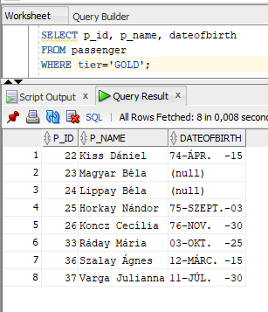

* 1. ***feladat: adott dátum előtt született utasok***

Mivel a „p_id” egyaránt szereplő oszlopnév a „passenger” és a „booking” táblákban, így megkülönböztetésül elé kellett írnom a SELECT utáni felsorolásban a tábla nevét is („passenger.p_id”). A lekérdezéshez a „passenger” és a „booking” táblákat használtam fel. A szelekciós feltétel a 2010. január 01 utáni születés volt. A rendezést az „ORDER BY” kifejezéssel adtam meg, és mivel a nevek alapján csökkenő sorrendet szerettem volna, így oda kellett írnom a „DESC” szócskát (a növekvő sorrend alapértelmezett).

***A feladathoz felhasznált SQL kód:***

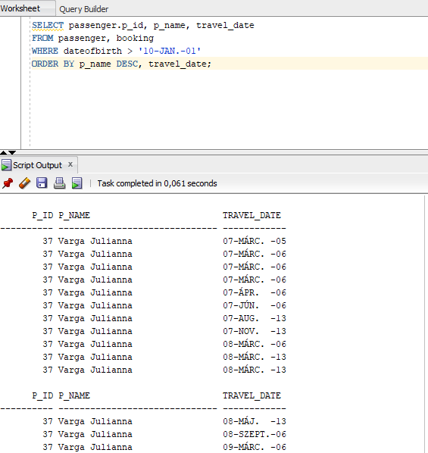

* 1. ***feladat: 2011-ben utazó nem klubtagok***

A listázandó oszlopok kiválasztását a megfelelő táblákból ugyanúgy valósítottam meg, mint az előző feladatokban. A szelekciós feltételt, miszerint a 2011-ben történt utazásokra volt szükség a „BETWEEN” szócskával oldottam meg az év első és utolsó napja között. Azt, hogy az adott utas nem volt klubtag az jelezte, hogy „null” értéke volt a „tier” oszlopban, így a WHERE után azt vizsgáltam az „IS NULL” kifejezéssel, hogy ez teljesül-e.

***A feladathoz felhasznált SQL kód:***

SELECT p_name, travel_date

FROM passenger, booking

WHERE travel_date BETWEEN '11-JAN.-01' AND '11-DEC.-31' AND tier IS NULL

ORDER BY p_name DESC, travel_date;

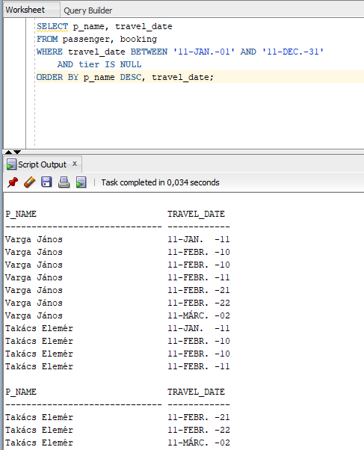

* 1. ***feladat***
  2. ***feladat***
  3. ***feladat***
  4. ***feladat***